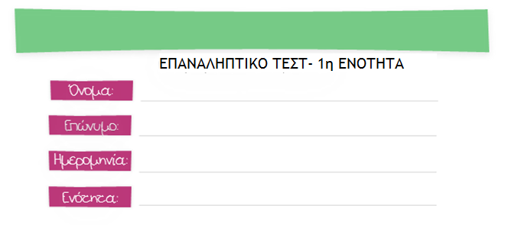
Φυσικά
Τι είναι η μάζα ενός σώματος; Ποια η μονάδα μέτρησης της;

Τι είναι ο όγκος ενός σώματος; Ποια η μονάδα μέτρησης του;

Τι είναι η μάζα ενός σώματος; Ποια η μονάδα μέτρησης της;

Παρατήρησε τις παρακάτω εικόνες και γράψε ποιο σώμα έχει την μεγαλύτερη πυκνότητα και γιατί.
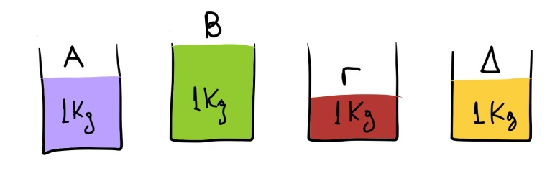
Παρατήρησε την παρακάτω εικόνες και βρες τον όγκο του σώματος.
